Anmeldung: Dramapädagogik Tage
23./24.Juli 2016, Hochschule Reutlingen
Akad. Titel
Vorname
Nachname
Institution
Straße
Postleitzahl
Stadt
Emailadresse
Konferenzgebühr umfasst Kaffeepausen und Mittagessen am Samstag |  | 50 € (bis 015.06.2016, danach 60€)
Tageskarte (Teilnahme nur SA oder SO) |  | 30 €
Conference Warming (22. Juli) |  | Essen à la carte – bitte jedoch unbedingt hier anmelden (wg. Tischreservierung)
Conference Dinner (23.Juli) |  | Essen à la carte – bitte jedoch unbedingt hier anmelden (wg. Tischreservierung)
Gebühren werden mit Konferenzanmeldung fällig und müssen bis spätestens 4 Wochen nach Anmeldung auf folgendes Konto überwiesen werden:
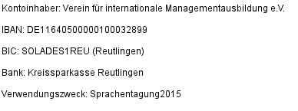

2016

Ausgefüllte Anmeldung bitte abspeichern und senden an: stefanie.giebert@reutlingen-university.de

